Základní koncepce Mateřské školy Daneta

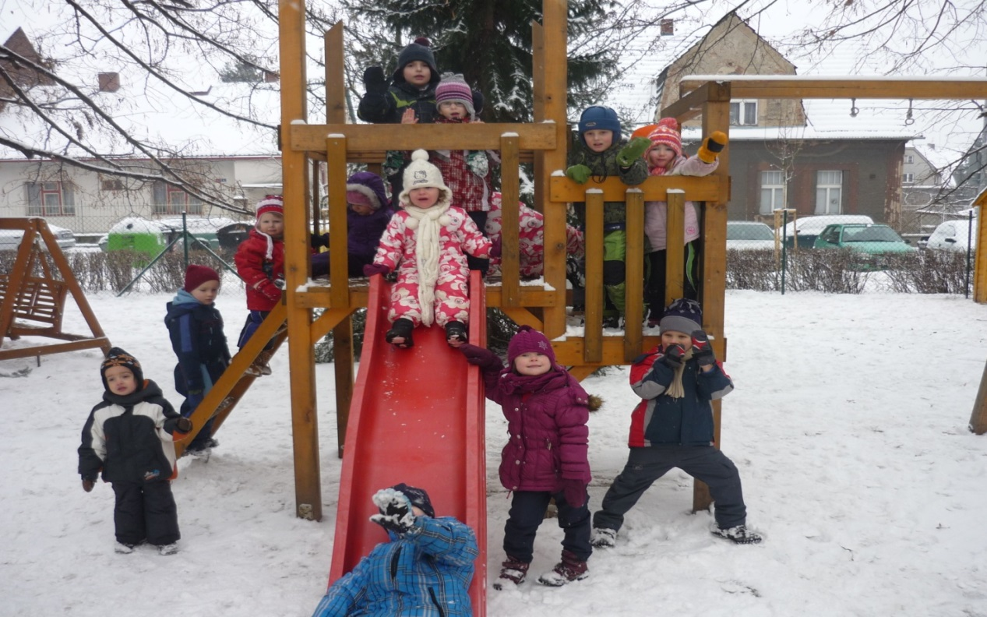

Cílem naší mateřské školy je zajistit komplexní péči dětem se speciálními vzdělávacími potřebami, prioritně dětem s kombinovaným zdravotním postižením. Zaměřujeme se na rozvoj celé osobnosti dítěte s cílem jeho přípravy „pro život“ a uplatnění se v něm dle jeho schopností a možností. Naší snahou je pomocí přirozené výchovy a speciálně pedagogických reedukačních, kompenzačních a rehabilitačních metod zmírňovat, popř. odstraňovat handicapy dětí a zároveň všem dětem poskytnout základy celoživotního vzdělání. Na konci předškolního období je taktéž důležitým cílem naší školy pomáhat zvolit vhodnou základní školu pro další vzdělávání dětí.
V průběhu celého edukačního procesu klademe důraz na včasnou a důslednou diagnostickou a poradenskou činnost odborníků.

Dlouhodobé cíle

„Naší snahou je dovést dítě na konci jeho předškolního období k tomu, aby v rozsahu svých osobních předpokladů a možností získalo přiměřenou fyzickou, psychickou i sociální samostatnost, základy kompetencí důležitých pro jeho další rozvoj a učení, pro zdravé sebevědomí a sebejistotu, schopnost být samo sebou a zároveň přizpůsobit se životu v sociální komunitě. Rozvíjíme celou osobnost dítěte v maximu jeho možností a umožňujeme mu vytvářet si reálný obraz světa.“

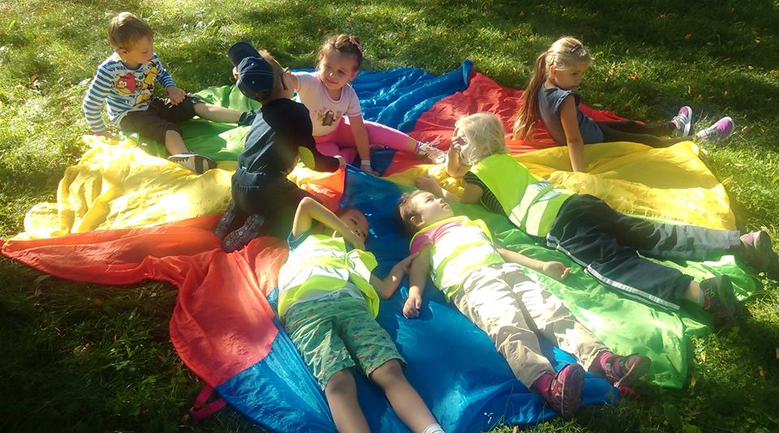

Dlouhodobých cílů a koncepce školy dosahujeme pomocí těchto principů, metod a forem:

- vytváříme každému dítěti optimální podmínky k rozvoji jeho osobnosti, k učení i ke komunikaci s ostatními,
- počet dětí na třídu je snížen,
- vzdělávací prostředí je klidné, ale zároveň podnětné,
- pomáháme každému dítěti, aby dosáhlo co největší samostatnosti,
- denní výchovně vzdělávací péči doplňujeme o speciální techniky a terapie napomáhající reedukaci a kompenzaci zdravotního postižení (logopedie, fyzioterapie, arteterapie, muzikoterapie, animoterapie, canisterapie, bazální stimulace, snoezelen terapie apod.),
- respektujeme individuální potřeby a možnosti všech dětí, výchovně vzdělávací proces vždy přizpůsobujeme těmto potřebám a možnostem,
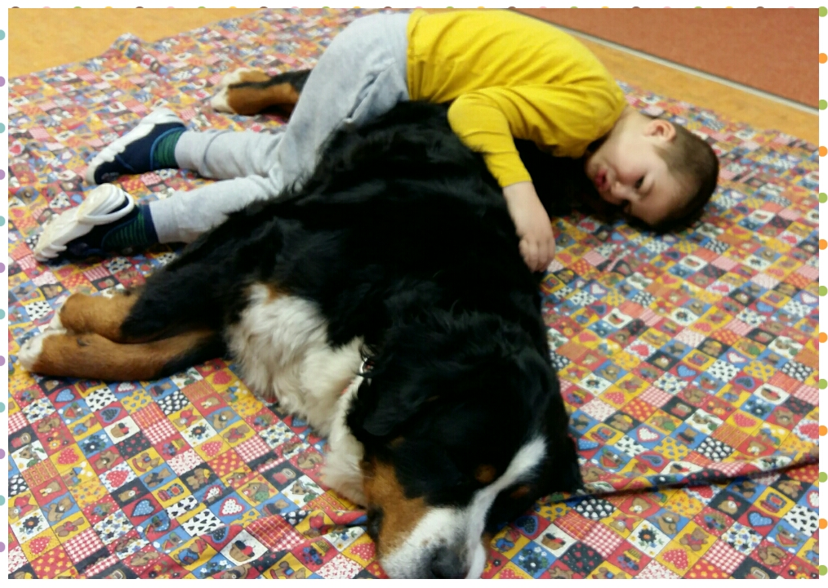
- uplatňujeme vhodné speciálně pedagogické metody, postupy, formy a prostředky vzdělávání,
- používáme vhodné kompenzační a didaktické pomůcky,
- poskytujeme takovou míru podpůrných opatření, s jejichž pomocí mohou děti dosahovat výsledků, které odpovídají jejich maximálním možnostem, ale zároveň neoslabují rozvoj jejich samostatnosti,
- realizujeme diferencovaný a individualizovaný výchovně vzdělávací proces, všechny děti se speciálními vzdělávacími potřebami (dále SVP) mají svůj Plán osobního rozvoje (dále POR), školní vzdělávací program (dále ŠVP) tvoří podklad pro tvorbu tohoto individuálního plánu (dále IVP),
- na tvorbě POR se podílí tým odborníků spolu s rodiči dítěte, vycházíme vždy z důkladné diagnostiky odborníků, lékařů i pedagogů,
- klademe důraz na utváření klíčových kompetencí sociálních a komunikativních, nepodceňujeme důležitost kompetencí ostatních,
- za stěžejní považujeme zvládnutí sebeobsluhy a základních hygienických návyků na úrovni odpovídající věku dítěte a stupni postižení,
- individuální péči o děti se SVP doplňujeme dalším pedagogem - asistent pedagoga,
- výchovně vzdělávací proces a tvorbu odborných dokumentů konzultujeme se zákonnými zástupci dětí a s odborníky z oblasti pomáhajících profesí (SPC, psycholog, logoped, odborní lékaři),
- spolupracujeme s odborníky a specialisty ze ZŠ a SŠ Daneta a dalšími dle konkrétní potřeby (druh zdravotního handicapu),
- snažíme se obohatit sociální a emotivní oblast osobnosti dětí jejich společným, přirozeným životem v prostředí MŠ; vytváříme prostor a příležitosti pro vzájemnou spolupráci dětí,
- uplatňujeme co nejvíce prvky pozitivní motivace,
- podporujeme růst zdravého sebevědomí všech dětí,
- pěstujeme odpovědnost za vlastní jednání (dle úrovně možností dětí),
- intenzivně spolupracujeme s rodiči dětí,
- využíváme přirozených životních situací k přirozenému učení se vlastním prožitkem,
- vedeme ke zdravému životnímu stylu a k ekologickému vnímání,
- prioritou všech zaměstnanců je šťastné a spokojené dítě,
- vlastním příkladem a výchovným působením vedeme děti k přijetí mravních hodnot, jejich zafixování a využívání v dalším životě,
- naším cílem je bezproblémový nástup dětí do školy, zvládnutí sociálních vztahů a orientace v běžném životě,
- vzdělávání je uskutečňováno ve všech činnostech a situacích, které se v průběhu dne vyskytnou, vyváženým poměrem spontánních a řízených aktivit,
- specifickou formu představuje didakticky zacílená činnost, ve které naplňujeme konkrétní vzdělávací cíle formou záměrného i spontánního učení; toto učení zakládáme na aktivní účasti dítěte, založené na smyslovém vnímání, prožitkovém a interaktivním učení zpravidla ve skupinkách i individuálně; omezujeme učení předáváním hotových poznatků a slovních poučení,
- všechny činnosti v MŠ obsahují prvky hry a tvořivosti,
- veškeré činnosti jsou organizovány tak, aby děti pracovaly svým tempem,
- dodržujeme řád, který je pravidelný, avšak dostatečně pružný a umožňuje se přizpůsobit individuálním potřebám každého dítěte a aktuálním situacím,
- neomezujeme děti ve volnosti, pokud to neohrožuje jejich bezpečnost; děti mají dostatek prostoru pro pohyb, je respektována individuální potřeba aktivity a odpočinku jednotlivých dětí.

Péče o děti se speciálními vzdělávacími potřebami

Péči o děti se speciálními vzdělávacími potřebami v naší mateřské škole zajišťují speciální pedagogové ve spolupráci s celým poradenským systémem: SPC, psycholog, neurolog, rehabilitační lékař, psychiatr, fyzioterapeut, výchovný poradce, logoped a další.
Všem dětem je v mateřské škole nabízen a poskytován servis komplexní rehabilitace = léčebná (fyzioterapie, logopedie), psychologická (odborná psychologická péče, muzikoterapie, arteterapie, canisterapie, hipoterapie), výchovně vzdělávací (speciálně pedagogická péče, tvorba plánů osobního rozvoje, reedukace, kompenzace, rozvoj soběstačnosti, schopností a dovedností, rozvoj nadání, příprava na vstup do ZŠ, rozvoj zájmových aktivit) a sociální (pomoc rodině).

Konkrétní aktivity směřující k naplňování koncepce

- individuální přístup ke každému dítěti, každé dítě má svůj plán osobního rozvoje, který sestavují pedagogové na základě specifických vzdělávacích potřeb dítěte vycházejících ze zdravotního stavu dítěte,
- veškeré výchovně-vzdělávací činnosti probíhají v malém kolektivu dětí, ve třídě je průměrně 10 dětí,
- v každé třídě mimo speciálních pedagogů působí i asistenti pedagoga,
- budova mateřské školy je nově zrekonstruovaná, nabízí velmi příjemné prostředí, relaxační a rehabilitační místnost, tělocvičnu a je obklopena zahradou s herními prvky pro děti,
- využíváme prvky pedagogiky Marie Montessori,
- rodiče spolu s dětmi mají možnost terapie ve snoezelenu – relaxační místnosti a chirofonetiky – alternativní terapeutické metody,
- úzce spolupracujeme se ZŠ Daneta a jejími odborníky – poradna pro děti s poruchou autistického spektra a poradna AAK (alternativní a augmentativní komunikace),
- v případě potřeby spolupracujeme také s domácí lékařskou péčí,
- poskytujeme logopedická, psychologická, neurologická a fyzioterapeutická vyšetření odbornými lékaři,
- dětem je poskytována pravidelně logopedická a fyzioterapeutická péče,
- nabízíme využití služeb sociální pracovnice.
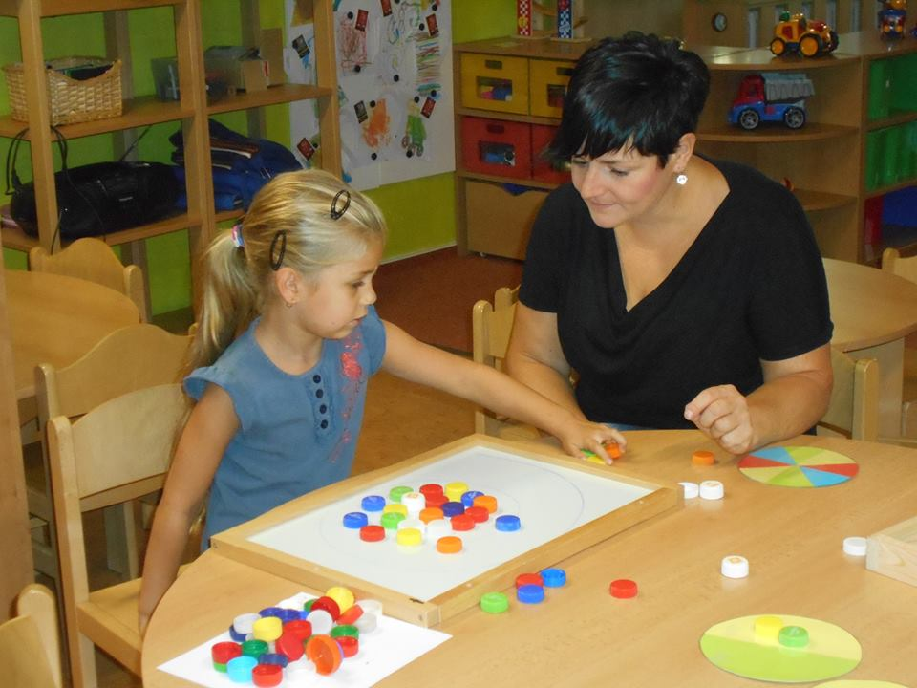

Nadstandardní aktivity - každý den probíhá jedna z nadstandardních aktivit, jejichž společným cílem je rozvíjení schopností, dovedností a zájmů dětí.

Integrační aktivity - pravidelně připravujeme a účastníme se integračních aktivit, které přispívají ke zkvalitnění vztahů a spolupráce s dalšími zařízeními.

Exkurze - v průběhu školního roku dle aktuálního tématu vycházejícího z ŠVP realizujeme množství zajímavých exkurzí v různých zařízeních a organizacích v Hradci Králové.

Exkurze | Četnost
Letecká záchranná služba Královéhradeckého kraje | 1x ročně
Policie ČR | 1x ročně
Hasičská stanice | 1x ročně
Dopravní podnik města Hradec Králové | 1x ročně
Vojenská základna Hradec Králové | 1x ročně
První pomoc | 1x ročně
Planetární stezka – Hvězdárna Hradec Králové | 1x ročně
Letiště | 1x ročně

Zábava a pravidelně se opakující aktivity - pro zpestření a zkvalitnění výuky navštěvujeme s dětmi množství dětských programů pořádaných různými institucemi města Hradce Králové a neziskovými organizacemi.

Sezonní aktivity - téměř každý měsíc probíhá některá ze sezonních aktivit. Zaměřují se nejen na spolupráci s rodinou, ale také na lidové zvyky, obyčeje a tradice.

Sezonní aktivity | Četnost
Soutěž o nejhezčí dýni | 1x ročně říjen
Soutěž o nejhezčího draka | 1x ročně listopad
Mikulášská nadílka | 1x ročně prosinec
Vánoční besídka | 1x ročně prosinec
Vánoční nadílka | 1x ročně prosinec
Masopustní rej | 1x ročně únor
Vypouštění Morany | 1x ročně březen
Čarodějnický rej | 1x ročně duben
Velikonoční nadílka | 1x ročně duben
Školní výlet MŠ | 1x ročně květen
Zahradní slavnost s pasováním předškoláků | 1x ročně červen

Projekty - zapojujeme se do projektů a soutěží zaměřených na ochranu a péči o zdraví. Nejintenzivněji se věnujeme projektu s environmentální tematikou.

Aktivity pro rodiče a veřejnost - ve snaze o neustálé zkvalitňování spolupráce s rodiči a veřejností pořádáme pravidelná tematická setkání.

„Nestačí podat ruku, je třeba darovat i kus srdce…“

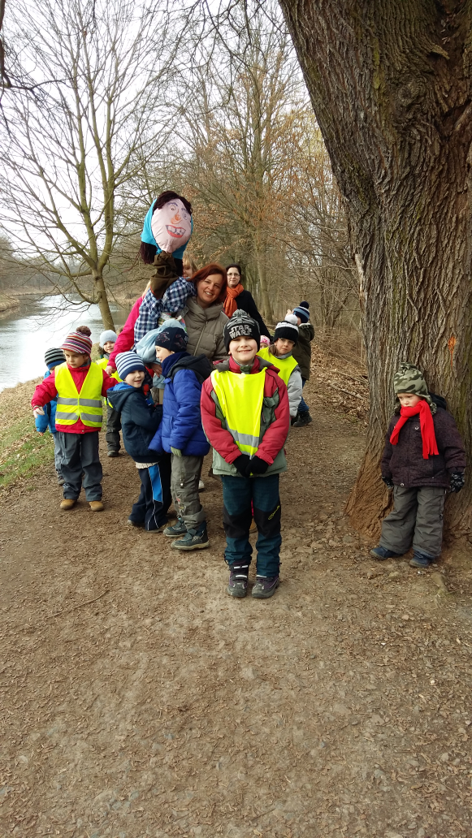

září 2016 Mgr. Hrubá P.

